ogłoszenie o Naborze wniosków w Podhalańskiej Lokalnej Grupie Działania
Poddziałanie 19.2. Wsparcie na wdrażanie operacji w ramach strategii rozwoju lokalnego kierowanego przez społeczność, objęte Programem Rozwoju Obszarów Wiejskich na lata 2014–2020

W latach 2016-2023 mieszkańcy obszaru Podhalańskiej LGD, przedsiębiorcy, osoby prawne jak również nieposiadające osobowości prawnej mające siedzibę lub oddział na terenie jednej z gmin obszaru działania PLGD (Szaflary, Czarny Dunajec, Biały Dunajec, Kościelisko, Poronin) mogą ubiegać się o wsparcie w ramach ogłaszanych przez Podhalańską LGD naborów wniosków.
Od 28 listopada do 11 grudnia 2023 r. Podhalańska LGD, będzie przyjmować wnioski o przyznanie pomocy na działania niekomercyjne (społeczne), w zakresie:
Nabór 4/2023
Przedsięwzięcie 1.2.1. Wzmacnianie tożsamości regionalnej oraz działania na rzecz integracji, aktywizacji i umacniania więzi lokalnych wśród mieszkańców obszaru.
– pula środków w naborze 58 389,10 euro (=233 556,40 zł wg kursu 4 zł)
Grupa docelowa: Osoby fizyczne (mieszkańcy obszaru PLGD), Osoby prawne (z wyłączeniem JST), jednostki nieposiadające osobowości prawnej, którym ustawa przyznaje zdolność prawną (np. parafie, stowarzyszenia nierejestrowe)

Po więcej informacji zapraszamy do naszego biura i na stronę internetową
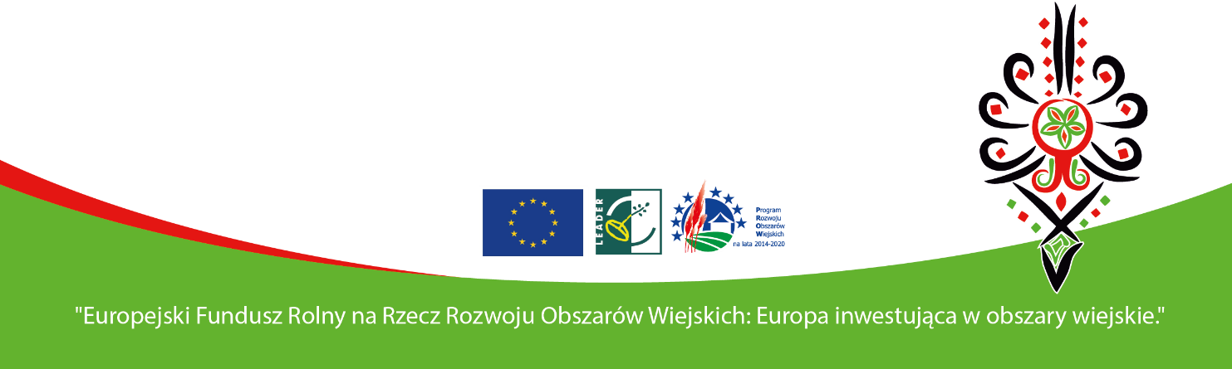
Pełna treść ogłoszeń o naborach wraz ze szczegółowymi warunkami i dokumentacją aplikacyjną została podana 14.11.2023 r. na stronie www.podhalanska.pl
oraz w biurze LGD:
34-471 LUDŹMIERZ ul. Jana Pawła II 97,
tel.: 18 20 115 43, e-mail: info@podhalanska.pl

